Лабораторная работа №1

«Программная реализация базовых алгоритмических конструкций»

1 Цель работы
Закрепить навыки создания простых программ на языке высокого уровня, реализующих линейные, разветвляющиеся и циклические алгоритмы.

2 Краткие теоретические сведения
Основные теоретические сведения и примеры программ необходимо изучить по электронным лекциям №1-3 по программированию на Java:
https://vk.com/topic-206884569_48080617?post=16

3 Задание к работе
Написать четыре программы (по вариантам) на одном из языков программирования высокого уровня (например, Java, C#, C++).
При решении задач учесть следующие ограничения:
а) Во всех задачах исходные данные для вычислений (при их наличии) должны вводиться пользователем с клавиатуры.
б) Во всех задачах результаты работы программы должны выводиться таким образом, чтобы было понятно, где исходные данные, а где непосредственно результат вычислений. Т.е. в программе необходимы текстовые пояснения. Например, для программы сложения двух чисел результат должен выглядеть примерно следующим образом:
Первое слагаемое равно: 10
Второе слагаемое равно: 20
Сумма 10 и 20 равна 30
Результат работы этой же программы в виде, подобном следующему, не понятен, т.к. не ясно, где исходные данные, а где результат вычислений (результатов работы программы в таком виде быть не должно):
10
20
30
в) В задаче №2 при написании программы использовать условный оператор if или тернарную условную операцию.
г) В задаче №3 при написании программы использовать оператор цикла while или do-while (в зависимости от постановки задачи). В некоторых вариантах необходим оператор break.
д) В задаче №4 при написании программы использовать оператор цикла for. В качестве счетчика цикла использовать только целочисленные переменные, поскольку применение вещественных чисел может привести к неточности вычислений из-за особенностей представления вещественных чисел в памяти компьютера.

4 Варианты выполнения задания
Номер варианта соответствует номеру в списке группы!
№ | Постановки задач
1,  14 | Задача №1. Написать программу для вычисления значения выражения:  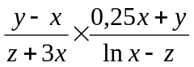  Исходные данные: вещественные числа , , .  Данные, выводимые на экран: значение выражения.  Задача №2. Написать программу, определяющую по двум углам и , существует ли треугольник, и, если существует, то будет ли он прямоугольным. При проверке того, существует ли треугольник, необходимо учитывать, что углы треугольника должны быть положительными, и сумма углов должна быть равна 180⁰.  Исходные данные: вещественные числа и .  Данные, выводимые на экран: сообщение «Треугольник не существует», «Треугольник существует и является прямоугольным» или «Треугольник существует и НЕ является прямоугольным».  Задача №3. Написать программу для вывода на экран сообщения о том, входит ли цифра, не кратная 2, в десятичную запись данного числа 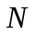.  Примечание: При написании программы использовать разбиение целого числа на цифры с помощью операций / и %.  Исходные данные: целое число .  Данные, выводимые на экран: сообщение «Цифра входит в запись числа» или «Цифра НЕ входит в запись числа».  Задача №4. Написать программу для вычисления значения выражения:  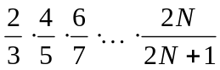  Исходные данные: целое число .  Данные, выводимые на экран: значение выражения, либо сообщение «Исходные данные не верны!» (при 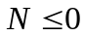).
2,  15 | Задача №1. Написать программу для вычисления значения выражения:  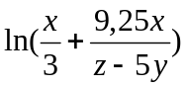  Исходные данные: вещественные числа , , .  Данные, выводимые на экран: значение выражения.  Задача №2. Написать программу для вывода на экран сообщения о том, является ли целое число нечетным трехзначным числом.  Исходные данные: целое число .  Данные, выводимые на экран: сообщение «Число является нечетным трехзначным» или «Число НЕ является нечетным трехзначным».  Задача №3. Пользователь последовательно вводит с клавиатуры целые числа. Признаком окончания последовательности является 0 (не являющийся частью последовательности). Необходимо вывести на экран наименьшее число из введенной последовательности.  Исходные данные: последовательность целых чисел.  Данные, выводимые на экран: наименьшее число из последовательности, или сообщение, что последовательность не содержит чисел.  Задача №4. Написать программу для вычисления значения выражения:  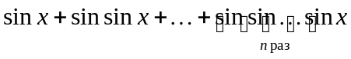  Исходные данные: вещественное число , целое число .  Данные, выводимые на экран: значение выражения, либо сообщение «Исходные данные не верны!» (при 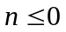).
3,  16 | Задача №1. Написать программу для вычисления значения выражения:  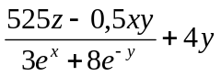  Исходные данные: вещественные числа , , .  Данные, выводимые на экран: значение выражения.  Задача №2. Написать программу, определяющую, какая из двух точек 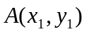 и 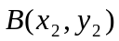 находится ближе к началу координат.  Исходные данные: целые числа , 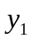, , 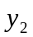.  Данные, выводимые на экран: сообщение «Точка A находится ближе к началу координат», «Точка B находится ближе к началу координат» или «Точки равноудалены от начала координат».  Задача №3. Написать программу для вывода на экран сообщения о том, образуют ли цифры данного числа строго убывающую последовательность.  Примечание: При написании программы использовать разбиение целого числа на цифры с помощью операций / и %.  Исходные данные: целое число .  Данные, выводимые на экран: сообщение «Цифры числа образуют строго убывающую последовательность» или «Цифры числа НЕ образуют строго убывающую последовательность».  Задача №4. Написать программу для вычисления значения выражения:  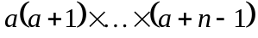  Исходные данные: вещественное число , целое число .  Данные, выводимые на экран: значение выражения, либо сообщение «Исходные данные не верны!» (при ).
4,  17 | Задача №1. Написать программу для вычисления значения выражения:  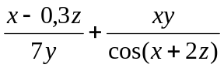  Исходные данные: вещественные числа , , .  Данные, выводимые на экран: значение выражения.  Задача №2. Написать программу для вывода на экран сообщения о том, является ли целое число четным двухзначным числом.  Исходные данные: целое число .  Данные, выводимые на экран: сообщение «Число является четным двухзначным» или «Число НЕ является четным двухзначным».  Задача №3. Написать программу для вывода на экран сообщения о том, входит ли цифра, кратная 3, в десятичную запись данного числа .  Примечание: При написании программы использовать разбиение целого числа на цифры с помощью операций / и %.  Исходные данные: целое число .  Данные, выводимые на экран: сообщение «Цифра входит в запись числа» или «Цифра НЕ входит в запись числа».  Задача №4. Написать программу для вычисления значения выражения:  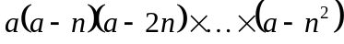  Исходные данные: вещественное число , целое число .  Данные, выводимые на экран: значение выражения, либо сообщение «Исходные данные не верны!» (при 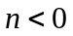).
5,  18 | Задача №1. Написать программу для вычисления значения выражения:  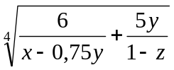  Исходные данные: вещественные числа , , .  Данные, выводимые на экран: значение выражения.  Задача №2. Написать программу для вывода на экран сообщения о том, есть ли среди чисел , , хотя бы одна пара взаимно противоположных чисел.  Исходные данные: целые числа , , .  Данные, выводимые на экран: сообщение «Есть пара взаимно противоположных чисел» или «Нет пары взаимно противоположных чисел».  Задача №3. Написать программу для вывода на экран сообщения о том, является ли сумма цифр данного числа нечетным числом, при этом либо меньшим 11, либо большим 35.  Примечание: При написании программы использовать разбиение целого числа на цифры с помощью операций / и %.  Исходные данные: целое число .  Данные, выводимые на экран: сообщение «Сумма цифр удовлетворяет условию» или «Сумма цифр НЕ удовлетворяет условию».  Задача №4. Написать программу для вычисления значения выражения:  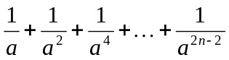  Исходные данные: вещественное число , целое число .  Данные, выводимые на экран: значение выражения, либо сообщение «Исходные данные не верны!» (при 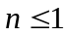).
6,  19 | Задача №1. Написать программу для вычисления значения выражения:  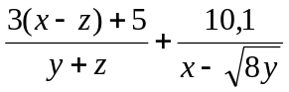  Исходные данные: вещественные числа , , .  Данные, выводимые на экран: значение выражения.  Задача №2. Написать программу, заменяющую большее из двух чисел и их удвоенным произведением, а меньшее – их полусуммой. В случае, если числа равны, то производить замену не требуется.  Исходные данные: вещественные числа и .  Данные, выводимые на экран: значения чисел и после замены.  Задача №3. Написать программу для вывода на экран сообщения о том, является ли сумма цифр данного числа числом, одновременно кратным 5 и не меньшим 20.  Примечание: При написании программы использовать разбиение целого числа на цифры с помощью операций / и %.  Исходные данные: целое число .  Данные, выводимые на экран: сообщение «Сумма цифр удовлетворяет условию» или «Сумма цифр НЕ удовлетворяет условию».  Задача №4. Написать программу для вычисления значения выражения:  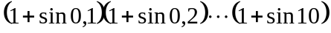  Исходные данные: отсутствуют.  Данные, выводимые на экран: значение выражения.
7,  20 | Задача №1. Написать программу для вычисления значения выражения:  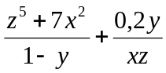  Примечание: Для возведения в степень обязательно использовать соответствующий метод из класса Math.  Исходные данные: вещественные числа , , .  Данные, выводимые на экран: значение выражения.  Задача №2. Написать программу, заменяющую меньшее из двух чисел и их средним арифметическим, а большее – их средним геометрическим. В случае, если числа равны, то производить замену не требуется.  Исходные данные: вещественные числа и .  Данные, выводимые на экран: значения чисел и после замены.  Задача №3. Написать программу для вывода на экран сообщения о том, является ли сумма цифр данного числа либо числом, кратным 3, либо числом, равным 19.  Примечание: При написании программы использовать разбиение целого числа на цифры с помощью операций / и %.  Исходные данные: целое число .  Данные, выводимые на экран: сообщение «Сумма цифр удовлетворяет условию» или «Сумма цифр НЕ удовлетворяет условию».  Задача №4. Написать программу для вычисления значения выражения:  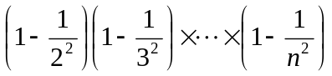  Исходные данные: целое число .  Данные, выводимые на экран: значение выражения, либо сообщение «Исходные данные не верны!» (при ).
8,  21 | Задача №1. Написать программу для вычисления значения выражения: 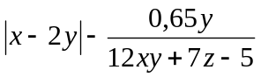  Исходные данные: вещественные числа , , .  Данные, выводимые на экран: значение выражения.  Задача №2. Написать программу для вывода на экран сообщения о том, является ли целое число нечетным двухзначным числом.  Исходные данные: целое число .  Данные, выводимые на экран: сообщение «Число является нечетным двухзначным» или «Число НЕ является нечетным двухзначным».  Задача №3. Пользователь последовательно вводит с клавиатуры целые числа. Признаком окончания последовательности является 0 (не являющийся частью последовательности). Необходимо вывести на экран наибольшее число из введенной последовательности.  Исходные данные: последовательность целых чисел.  Данные, выводимые на экран: наибольшее число из последовательности, или сообщение, что последовательность не содержит чисел.  Задача №4. Написать программу для вычисления значения выражения:  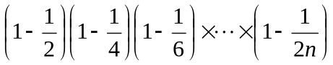  Исходные данные: целое число .  Данные, выводимые на экран: значение выражения, либо сообщение «Исходные данные не верны!» (при ).
9,  22 | Задача №1. Написать программу для вычисления значения выражения: 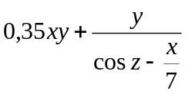  Исходные данные: вещественные числа , , .  Данные, выводимые на экран: значение выражения.  Задача №2. Написать программу, проверяющую, являются ли числа , , сторонами треугольника, и если являются, вычисляющую площадь этого треугольника. При проверке необходимо учитывать, что длины сторон треугольника должны быть положительными, и сумма длин двух сторон больше длины третьей стороны.  Исходные данные: вещественные числа , , .  Данные, выводимые на экран:  – при корректных значениях , , выводится сообщение «Числа являются сторонами треугольника» и выводится площадь треугольника;  – иначе выводится сообщение «Числа НЕ являются сторонами треугольника».  Задача №3. Написать программу для вывода на экран сообщения о том, входит ли цифра в десятичную запись данного числа .  Примечание: При написании программы использовать разбиение целого числа на цифры с помощью операций / и %.  Исходные данные: цифра , целое число .  Данные, выводимые на экран: сообщение «Цифра входит в запись числа» или «Цифра НЕ входит в запись числа».  Задача №4. Написать программу для вычисления значения выражения:  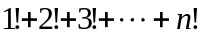  Исходные данные: целое число .  Данные, выводимые на экран: значение выражения, либо сообщение «Исходные данные не верны!» (при ).
10,  23 | Задача №1. Написать программу для вычисления значения выражения: 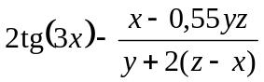  Исходные данные: вещественные числа , , .  Данные, выводимые на экран: значение выражения.  Задача №2. Написать программу для вывода на экран сообщения о том, является ли целое число четным трехзначным числом.  Исходные данные: целое число .  Данные, выводимые на экран: сообщение «Число является четным трехзначным» или «Число НЕ является четным трехзначным».  Задача №3. Написать программу для вывода на экран сообщения о том, образуют ли цифры данного числа строго возрастающую последовательность.  Примечание: При написании программы использовать разбиение целого числа на цифры с помощью операций / и %.  Исходные данные: целое число .  Данные, выводимые на экран: сообщение «Цифры числа образуют строго возрастающую последовательность» или «Цифры числа НЕ образуют строго возрастающую последовательность».  Задача №4. Написать программу для вычисления значения выражения:  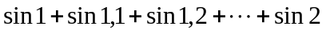  Исходные данные: отсутствуют.  Данные, выводимые на экран: значение выражения.
11,  24 | Задача №1. Написать программу для вычисления значения выражения:  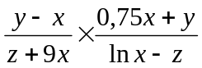  Исходные данные: вещественные числа , , .  Данные, выводимые на экран: значение выражения.  Задача №2. Написать программу, определяющую по двум углам и , существует ли треугольник, и, если существует, то будет ли он прямоугольным. При проверке того, существует ли треугольник, необходимо учитывать, что углы треугольника должны быть положительными, и сумма углов должна быть равна 180⁰.  Исходные данные: вещественные числа и .  Данные, выводимые на экран: сообщение «Треугольник не существует», «Треугольник существует и является прямоугольным» или «Треугольник существует и НЕ является прямоугольным».  Задача №3. Написать программу для вывода на экран сообщения о том, входит ли цифра, не кратная 3, в десятичную запись данного числа .  Примечание: При написании программы использовать разбиение целого числа на цифры с помощью операций / и %.  Исходные данные: целое число .  Данные, выводимые на экран: сообщение «Цифра входит в запись числа» или «Цифра НЕ входит в запись числа».  Задача №4. Написать программу для вычисления значения выражения:  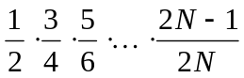  Исходные данные: целое число .  Данные, выводимые на экран: значение выражения, либо сообщение «Исходные данные не верны!» (при ).
12,  25 | Задача №1. Написать программу для вычисления значения выражения:  Исходные данные: вещественные числа , , .  Данные, выводимые на экран: значение выражения.  Задача №2. Написать программу для вывода на экран сообщения о том, является ли целое число четным трехзначным числом.  Исходные данные: целое число .  Данные, выводимые на экран: сообщение «Число является нечетным трехзначным» или «Число НЕ является нечетным трехзначным».  Задача №3. Пользователь последовательно вводит с клавиатуры целые числа. Признаком окончания последовательности является 0 (не являющийся частью последовательности). Необходимо вывести на экран наибольшее число из введенной последовательности.  Исходные данные: последовательность целых чисел.  Данные, выводимые на экран: наибольшее число из последовательности, или сообщение, что последовательность не содержит чисел.  Задача №4. Написать программу для вычисления значения выражения:  Исходные данные: вещественное число , целое число .  Данные, выводимые на экран: значение выражения, либо сообщение «Исходные данные не верны!» (при ).
13,  26 | Задача №1. Написать программу для вычисления значения выражения:  Исходные данные: вещественные числа , , .  Данные, выводимые на экран: значение выражения.  Задача №2. Написать программу, определяющую, какая из двух точек и находится ближе к началу координат.  Исходные данные: целые числа , , , .  Данные, выводимые на экран: сообщение «Точка A находится ближе к началу координат», «Точка B находится ближе к началу координат» или «Точки равноудалены от начала координат».  Задача №3. Написать программу для вывода на экран сообщения о том, образуют ли цифры данного числа строго возрастающую последовательность.  Примечание: При написании программы использовать разбиение целого числа на цифры с помощью операций / и %.  Исходные данные: целое число .  Данные, выводимые на экран: сообщение «Цифры числа образуют строго возрастающую последовательность» или «Цифры числа НЕ образуют строго возрастающую последовательность».  Задача №4. Написать программу для вычисления значения выражения:  Исходные данные: вещественное число , целое число .  Данные, выводимые на экран: значение выражения, либо сообщение «Исходные данные не верны!» (при ).

5 Оформление и сдача отчета
1) Необходимо подготовить отчет в электронном виде в строгом соответствии с образцом.
2) Отчет необходимо отправить преподавателю на проверку с использованием автоматизированной системы (АС) «Успеваемость студентов».

